施工组织设计暗标文件编制教程

建议投标人采用Windows系统的电脑，使用WPS或Word最新版本进行投标文件暗标文档的编制，形成.doc/.docx格式文档。

一、标题设置：根据招标文件格式要求设置一级标题，包括附件或附表标题。
1、打开文档，选中标题文字，打开在段落设置，选择需要设置的大纲级别，如1级或其他级别，点击确定。设置成功后所选段落才可定义为标题。
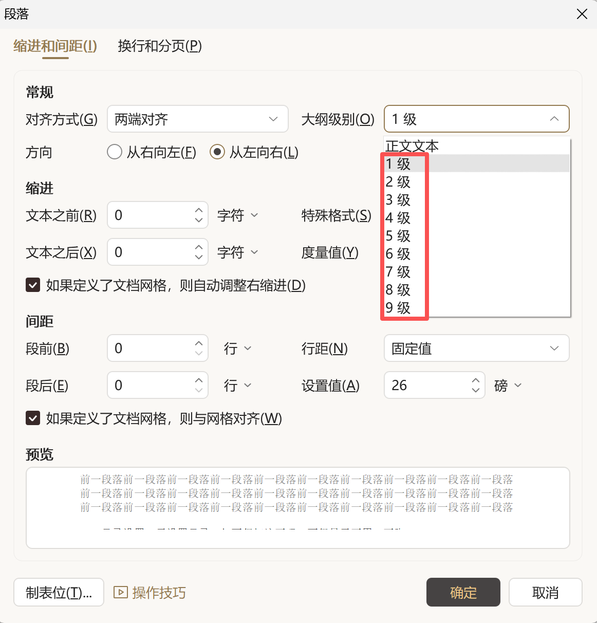
2、在“字体”选项中，选择“三号”、“黑体”，确保字体非斜体。在“字体颜色”中，选择黑色。不要设置涂色、着重号、下划线。
注意事项：字体颜色不要设置为自动。一级标题序号需使用中文数字加顿号形式（如一、二、等），二级及更多级别标题使用阿拉伯数字形式加顿号进行展示（如1.1、1.1.1、1.2、等）。附件或附表标题按照附件一、附件二、的形式设置。
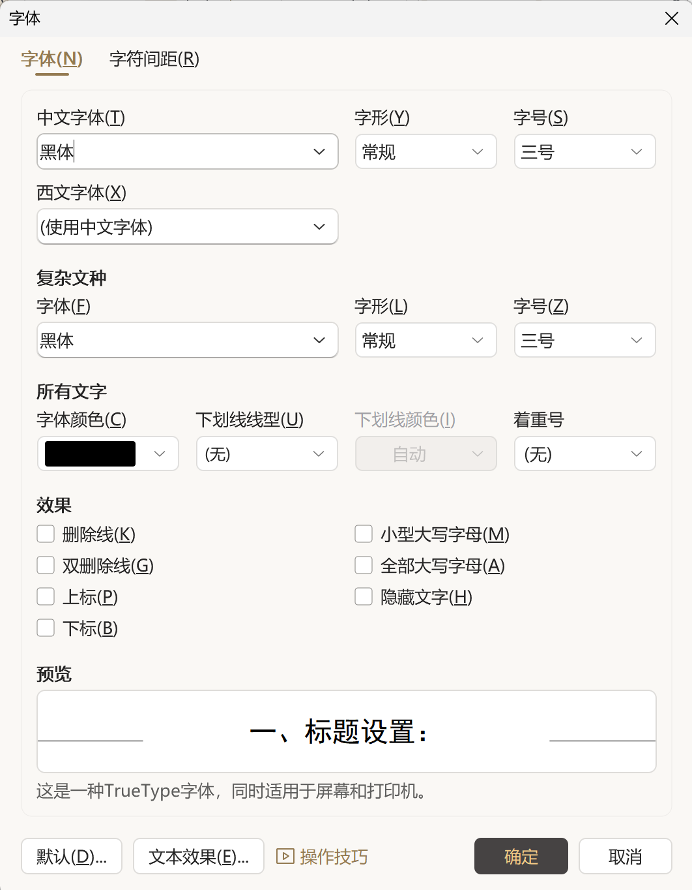
检查规则：检查暗标文档中，大纲级别设置为标题段落内容字体字是否采用三号黑体（非斜体），颜色为黑色，无涂色、无着重号、无下划线。

二、目录设置：需设置目录，但不得标注页码，不得显示页眉、页脚。
1、在文档中，将光标定位在需要插入目录的位置。
2、点击“引用”选项卡，选择“目录”。
3、选择目录样式，会自动生成目录。
注意事项：不要标注页码，也不要显示页眉、页脚。
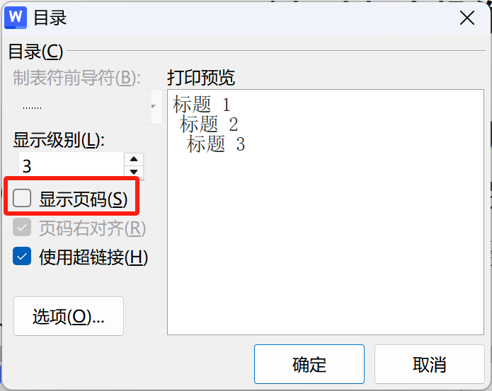
检查规则：检查暗标文档中，目录是否标注标注页码，也不要显示页眉、页脚。

三、正文设置：正文文字采用四号宋体字体，颜色为黑色，字形为常规（非斜体、非加粗），对齐方式为从左向右两端对齐，文字间距为标准字间距，无涂色、无着重号、无下划线，正文内容中不得添加图片。
1、选中正文文字。
2、在“字体”选项中，选择“四号”、“宋体”，字形为常规（非斜体、非加粗）。
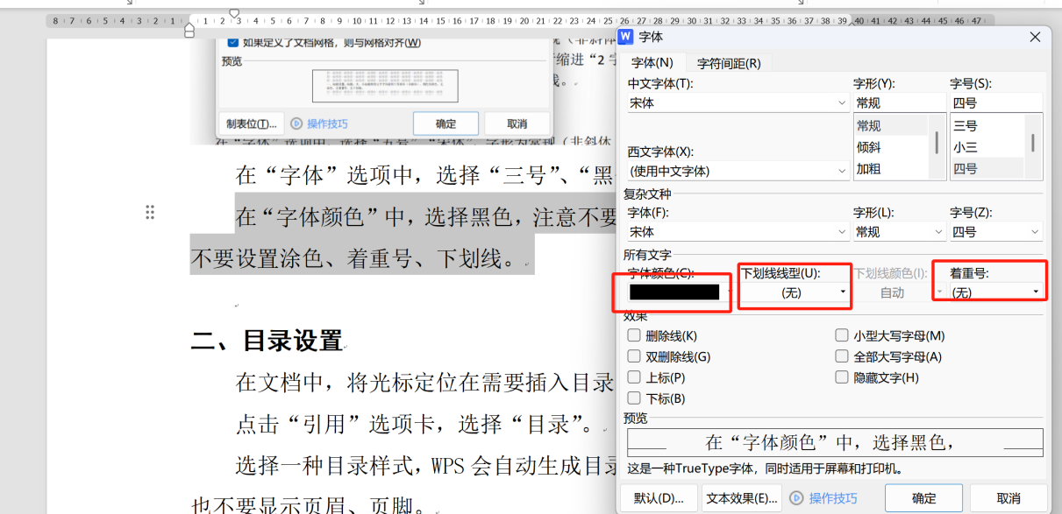
3、在“段落”选项中，设置对齐方式为“两端对齐”，首行缩进“2字符”，行距为“固定值26磅”。文字颜色为黑色，不要设置涂色、着重号、下划线。
注意事项：字体颜色不要设置为自动。
检查规则：检查暗标文档中，大纲级别设置为正文段落内容字体字是否采用四号宋体，颜色为黑色，字形为常规（非斜体、非加粗），对齐方式为从左向右两端对齐，文字间距为标准字间距，无涂色、无着重号、无下划线，正文内容中无图片表格。

四、图表文字设置：图表文字采用五号宋体，颜色为黑色，字形为常规（非斜体、非加粗），无涂色、无着重号、无下划线。
全选图表，在“字体”选项中，选择“五号”、“宋体”，字形为常规（非斜体、非加粗）。文字颜色为黑色，不要设置涂色、着重号、下划线。
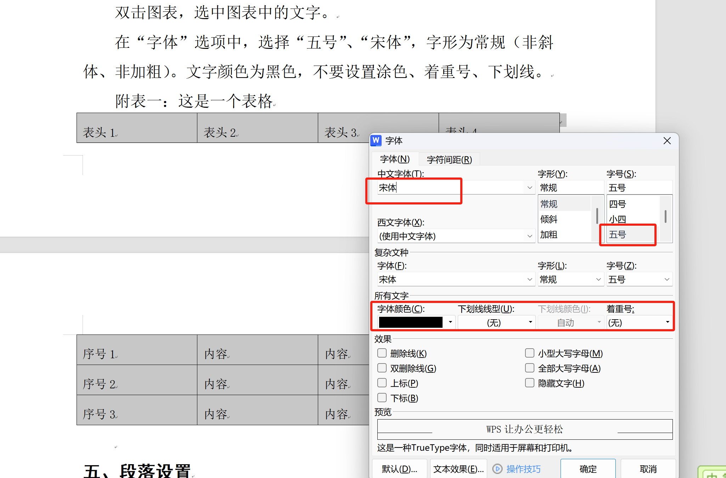
注意事项：表格标题，不是表格文字设置，需根据选择大纲级别情况，使用对应正文或标题的文字设置。

附表一、样例表格
表头1 | 表头2 | 表头3 | 表头4
序号1 | 内容 | 内容 | 内容
序号2 | 内容 | 内容 | 内容
序号3 | 内容 | 内容 | 内容
检查规则：检查暗标文档中，所附图表是否在附件或附表章节内，所有表格中文字是否设置为五号宋体，颜色为黑色，字形为常规（非斜体、非加粗），无涂色、无着重号、无下划线。

五、段落设置：首行缩进2个字符，行距为固定值，26磅。
1、选中需要设置的段落。
2、右键点击，选择“段落”。
3、在“特殊格式”中选择“首行缩进”，“度量值”为“2字符”。
4、在“行距”中选择“固定值”，“设置值”为“26磅”。
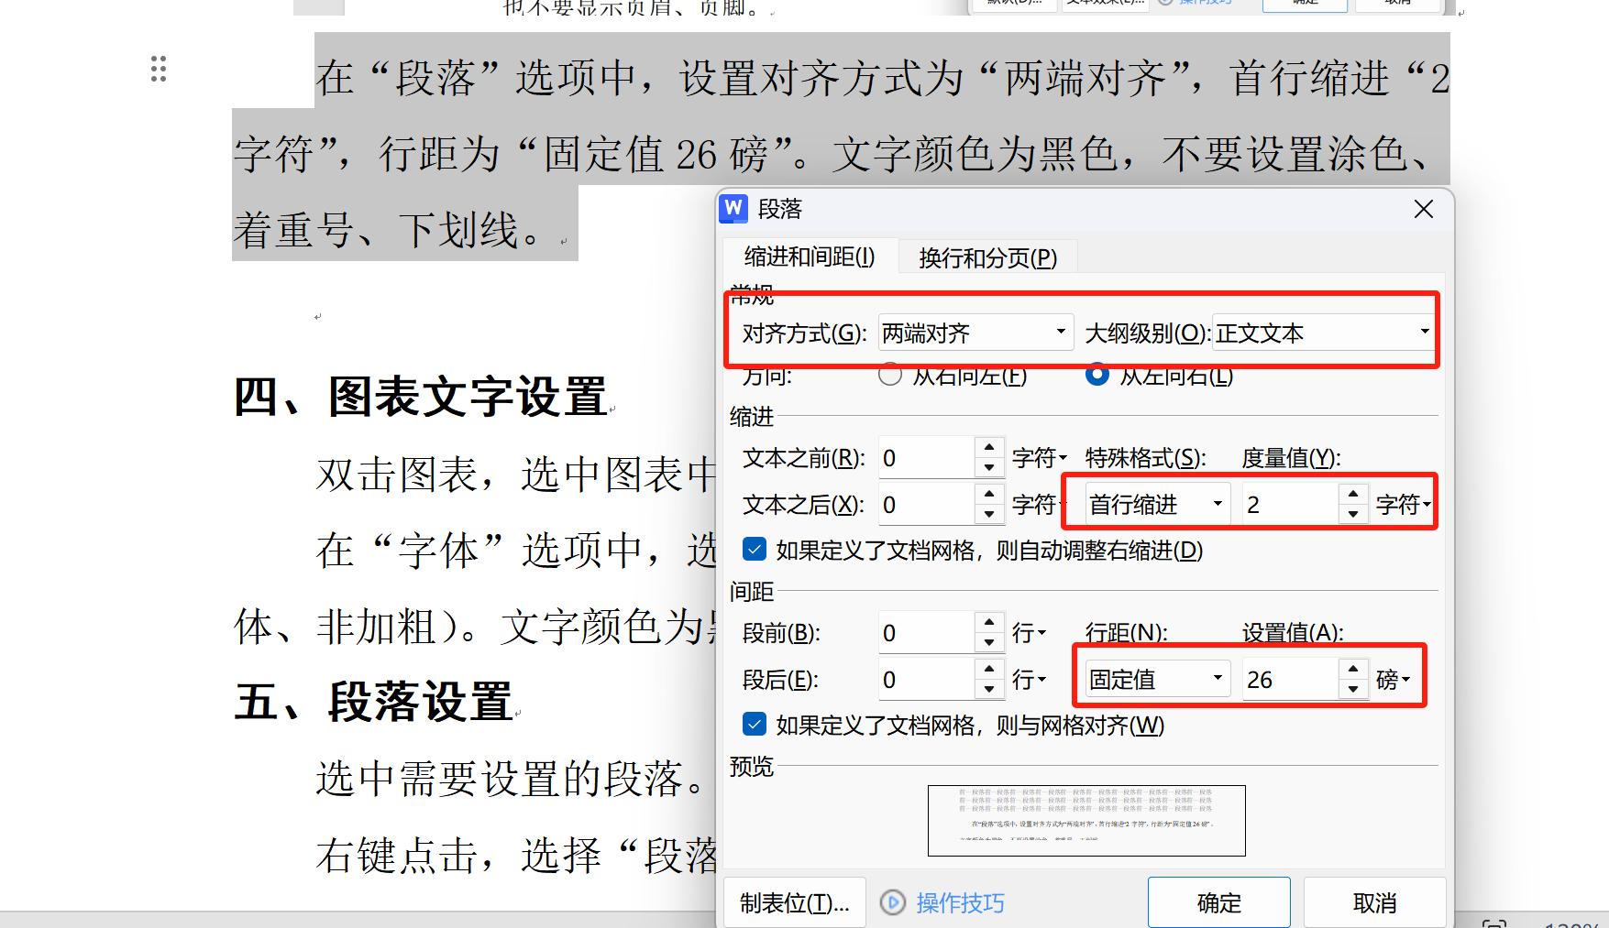
检查规则：检查暗标文档中，大纲级别设置为正文段落内容中是否设置为首行缩进2个字符；全文中行距是否为固定值，26磅。

六、页面设置：纸张方向为纵向，纸张大小为A4，上页边距2.54cm,下页边距2.54cm，左页边距3.18cm，右页边距3.18cm。
1、全选文字后，点击“页面布局”选项卡。
2、在“纸张方向”中选择“纵向”，“纸张大小”选择“A4”。
3、分别设置上页边距“2.54cm”、下页边距“2.54cm”、左页边距“3.18cm”、右页边距“3.18cm”（新建文档的默认设置）。
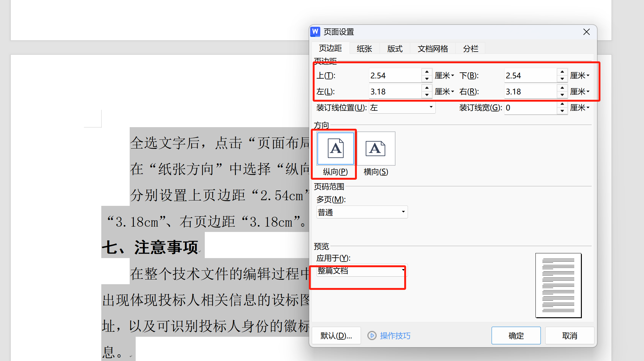
检查规则：检查暗标文档中，页面设置是否为纸张方向为纵向，纸张大小为A4，上页边距2.54cm,下页边距2.54cm，左页边距3.18cm，右页边距3.18cm。

七、技术文件中不得出现彩色文字、不得体现投标人相关信息的设标图形；不得出现出现投标人的名称或地址,不得出现可识别投标人身份的微标、商标、公章等投标人身份辨识信息。
本节内容，请投标人自行检查判断。
检查规则：检查暗标文档中，全文内容不允许出现投标人名称；不允许出现投标人的名称、地址、可识别投标人身份的 微标、商标、公章等投标人身份辨识信息；不允许出现彩色文字、投标人相关信息的设标图形。

